|  |  |
| --- | --- |
| ינואר2014 פברואר2014  **א ב ג ד ה** ו ^ **א ב ג ד ה**!**\* 31 ינואר 2014**  1 2 3 4  98765 10 11  12 13 14 15 16  19 20 21 22 23  26 27 28 29 30 | |
|  | יום ^י/2ו |
|  | 31 |
| 00 |  |
| 01 |  |
| 02 |  |
| 03 |  |
| 04 |  |
| 05 |  |
| 06 |  |
| 07 |  |
| 08 |  |
| 09 |  |
| 10 |  |
| 11 |  |
| 12 |  |
| 13 |  |
| 14 |  |
| 15 |  |
| 16 |  |
| 17 |  |
| 18 |  |
| 19 |  |
| 20 |  |
| 21 |  |
| 22 |  |
| 23 |  |
|  | |

|  |  |
| --- | --- |
| **א ב ד ד,, א**  1 2 3 4  98765 10 11  12 13 14 15 16 17 18  19 20 21 22 23 24 25  26 27 28 29 30 31 | |
|  | יום חמיש |
| 30 |
| 00  01  02  03  04  05  06  07  08  09  10  11  12  13  14  15  16  17  18  19  20  21  22  23 |  |
|  |
|  |
|  |
|  |
|  |
|  |
|  |
| **12:15־11:45- מפגש קער עם המעטיינים בשירות האזרחי - שר שלום גירבי - שראל שפרייר - שמעון גשייד - ישראל אידלמך - עלם לע״מ ־ לשכה תל-אביב** |
|  |
|  |
|  |
|  |
|  |
|  |
|  | |

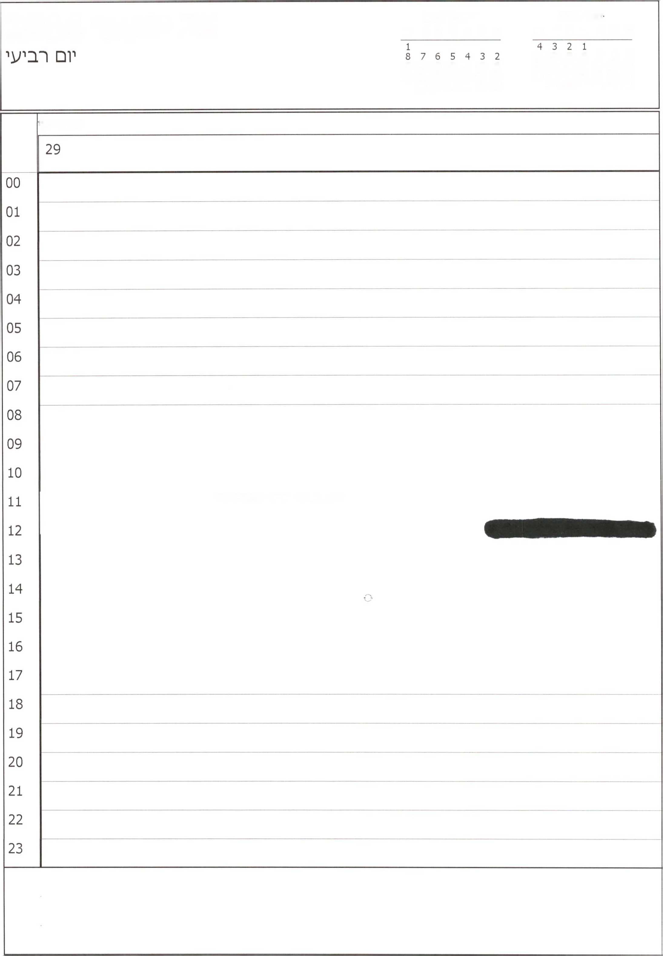

ינואר 2014

פברואר 2014 א ב ג ד ה ו ש

29 ינואר 2014

א ב ג ד ה ו ש

11 10 9 8 7 6 5

18 17 16 15 14 13 12

15 14 13 12 11 10 9

25 24 23 22 21 20 19

22 21 20 19 18 17 16

31 30 29 28 27 26

28 27 26 25 24 23

יום רביעי

11:00-12:30- פרטי - מחוץ למשרד

ד

2

9

16

23

יום שליעוי

יום

28

**11:00- 11:15- לחיצת יד עם גיורג' פ. בוש (ראש המל״ל נפגש איתו קודם לכן)- ל/*3ה 12:00-14:00 ־ ארוחת צהרים עם ראש ממשלת גאורגיה - בחדר קבינט**

**15:00-17:00- בכירי קשת - בקבינט**

**19:30- אירוע 55א1- במוזיאון־ תייא לאומנות**

00

01

02

03

04

05

06

07

08

09

10

11

12

13

14

15

16

17

18

19

1. **21** 22 23

27 ינואר 2014

1

8 7 6 5 4 3 2 15 14 13 12 11 10 9 22 21 20 19 18 17 16 28 27 26 25 24 23

יום ^ני

יום /^ני

27

אין כנסת

**10:00-תערוכת סייבר בינלאומית־ גני התערוכה**

**13:00 - פרטי - לשכה**

**21:00 ־ פרטי ־ מחוץ למשרד**

00

01

02

03

04

05

06

07

08

09

10

11

12

13

14

15

16

17

18

19

1. 21 22 23

4 3 2 1

11 10 9 8 7 6 5 18 17 16 15 14 13 12 25 24 23 22 21 20 19 31 30 29 28 27 26

1

8 7 6 5 4 3 2 15 14 13 12 11 10 9 22 21 20 19 18 17 16 28 27 26 25 24 23

**26 ינואר 2014**

יום רא^ון

יום רא׳^ון

—

26

00

01

02

03

04

05

06

07

08

09

10

**12:00- ׳צורינו - חדר דיונים קבינט**

**12:30- י/צ1יבת ממ/צ1לה - בחדר י׳צויבות ממ/צ1לה**

11

12

13

14

15

16

17

18

19

1. **21** 22 23

|  |  |
| --- | --- |
| ינואר 2014 פברואר 2014 ^%יי  אבגדהו^ א ב ג ד ה ו ש 25  1 2 3 4  98765 10 11  12 13  19 20  26 27 | |
| 00  01  02  03  04  05  06  07  08  09  10  11  12  13  14  15  16  17  18  19  20  21  22  23 | **שב^ז** |
| 25 |
| **דאברם** |
|  | |

|  |  |
| --- | --- |
| ניאי2014 פבח׳׳י2014  אבגדהועו אבגדהוש ^1 .\11 ^  1 2 3 4  98765 10 11  12 13 14  19 20 21  26 27 28 | |
| 00  01  02  03  04  05  06  07  08  09  10  11  12  13  14  15  16  17  18  19  20  21  22  23 | יום |
| 24 |
| **דאבוס** |
|  | |

|  |  |
| --- | --- |
| ינואר 2014 פברואר 2014 רדי ***י.**■  **א ב ג ד ה י** ^ **א ב ג** ל **ה**! **23 ינואר 2014**  1 2 3 4  98765 10 11  12 13 14 15 16 17  19 20 21 22 23 24  26 27 28 29 30 31 | |
| 00  01  02  03  04  05  06  07  08  09  10  11  12  13  14  15  16  17  18  19  20  21  22  23 | יום חמי//1 |
| 23  דאבום |
| **דאבום** |
|  | |

|  |  |
| --- | --- |
| ינואר2014  אבגדהו^ אבגדהוע!  1 2 3 4  98765 10 11  12 13 14  19 20 21  26 27 28 | |
| 00  01  02  03  04  05  06  07  08  09  10  11  12  13  14  15  16  17  18  19  20  21  22  23 | יום רביע |
| 22 |
| **דאבוס** |
|  | |

**21 ינואר 2014**

1

8 7 6 5 4 3 2 15 14 13 12 11 10 9 22 21 20 19 18 17 16 28 27 26 25 24 23

4 3 2 1

11 10 9 8 7 6 5 18 17 16 15 14 13 12 25 24 23 22 21 20 19 31 30 29 28 27 26

00

01

02

03

04

05

06

07

08

09

10

11

12

13

14

15

16

17

18

19

1. 21 22 23

**12:00־11:45 ־ התארגנות לקראת מסיבת עיתונאים**

**12:45- צילום מ/צ1ותף**

**13:55 ־ נסיעה ל״יד ושם" ־ בהשתתפות גבי נתניהו**

**19:45 ־ נסיעה למלון מצודת דוד**

**10:30-11:45 ־ פגי/צ1ת עבודה עם רא/צ1 ממ/צ1לת קנדה ו/׳ורי הממשלה מ/צוני הצדדים**

**12:45־12:00- מסיבת עיתונאים וחתימה על הסכמים**

**15:45־14:15 ־ ביקור ב״יד ו/צ1ם"**

**19:30 ־ ערב הוקרה לפעילי העלייה האתיופית ־ בטיפול נרדית**

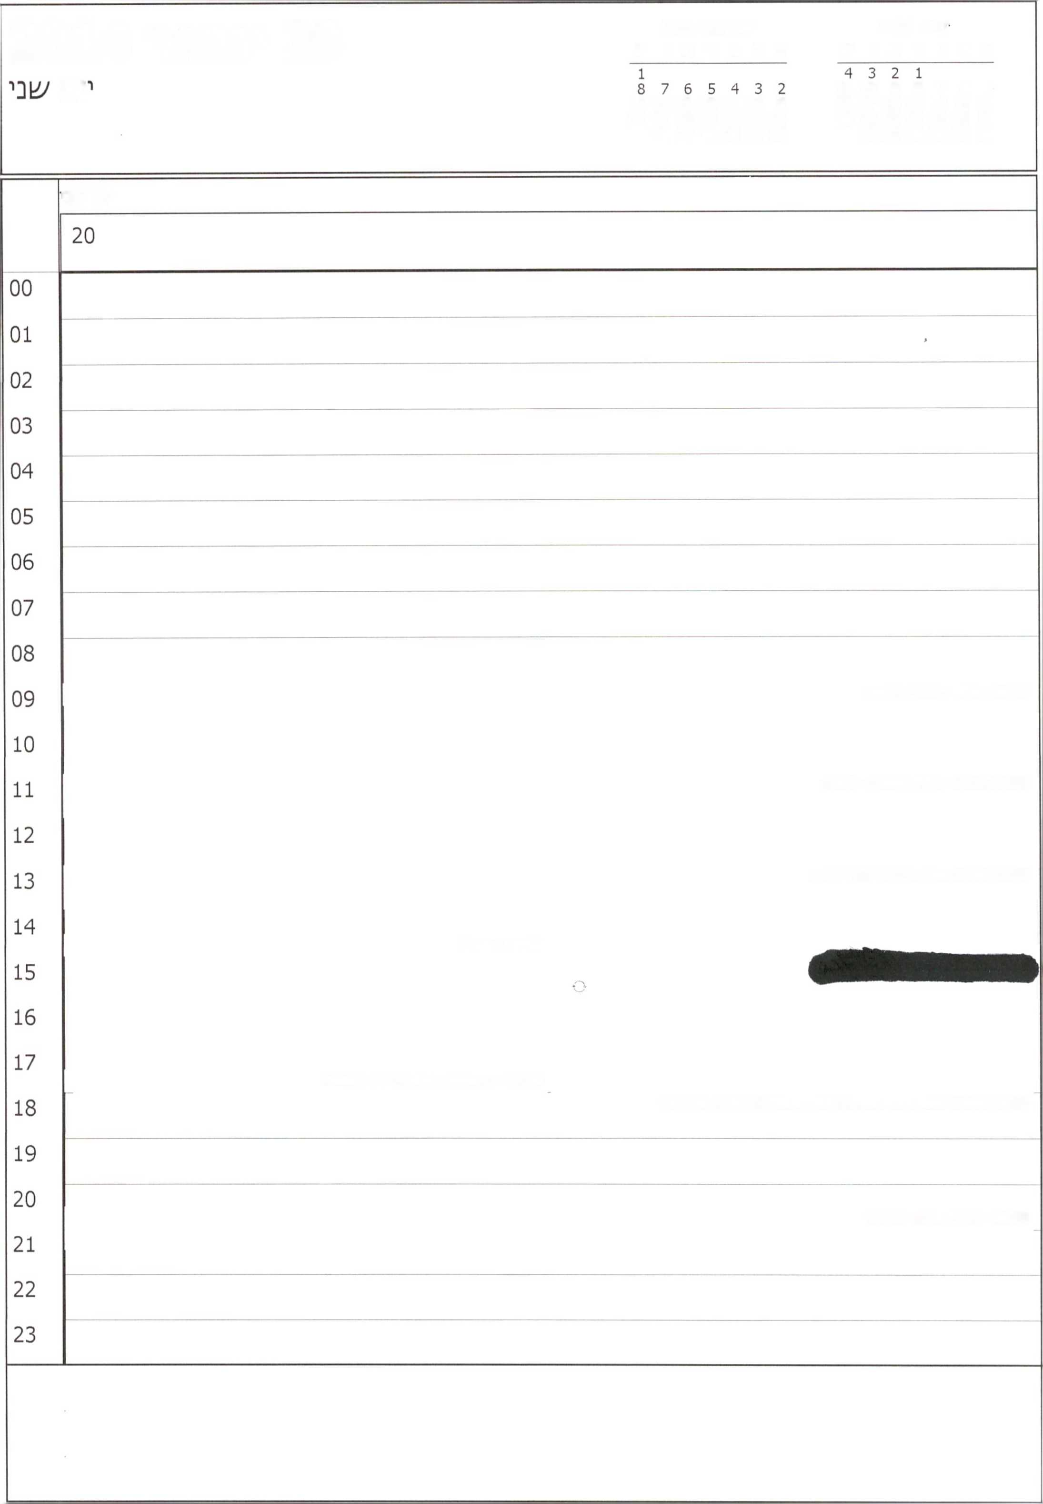

ינואר 2014

פברואר 2014 א ב ג ד ה ו ט\

20 ינואר 2014

א ב ג ד ה ו ש

ום

11 10 9 8 7 6 5

18 17 16 15 14 13 12

15 14 13 12 11 10 9

25 24 23 22 21 20 19

22 21 20 19 18 17 16

31 30 29 28 27 26

28 27 26 25 24 23

יום שני

09:15-פרטי - מחוץ למשרד

11:10-12:00- נשיא רומניה - לשכה

13:00-14:00-אייל-גיל-ארי הרו-לשכה

נסיעה לכנסת

17:40- התכנסות בלשכת יו״ר הכנסת

18:00-19:00- נאום ראש הממשלה וראש ממשלת קנדה במליאה

20:30 - פרטי - מחוץ למשרד

4 3 2 1 11 10 9 8 7 6 5 18 17 16 15 14 13 12 25 24 23 22 21 20 19 31 30 29 28 27 26

1

8 7 6 5 4 3 2 15 14 13 12 11 10 9 22 21 20 19 18 17 16 28 27 26 25 24 23

**19 ינואר 2014**

יום רא/^ון־

יום רא/^ון

19

**/צ1רינו ־ חדר דיונים קבינט**

**10:00 ־ פורום ע1רינו - בחדר קבינט**

**11:00 ־ פרטי - ל/צוכה**

**12:00- איציק ישראלי - ל/צוכה**

**10:30- י/צ1יבת ממ/צולה ־ בחדר יציבות ממ/צ1לה**

**16:30- פרטי ־ ל/^כה**

00

01

02

03

04

05

06

07

08

09

10

11

12

13

14

15

16

17

18

19

1. 21 22 23

|  |  |  |  |
| --- | --- | --- | --- |
| **18 ינואר 2014**  **שב\ז** | | פברואר 2014  א ב ג ד ה ו **ש**  1  2  9  16  23 | ינואר 2014  א ב ג ד ה ו **ש**  1  5 6  12 13  19 20  26 27 |
|  | שבת | | |
|  | 18 | | |
| 00 |  | | |
| 01 |  | | |
| 02 |  | | |
| 03 |  |  |  |
| 04 |  |  |  |
| 05 |  |  |  |
| 06 |  |  |  |
| 07 |  | | |
| 08 |  | | |
| 09 |  | | |
| 10 |  | | |
| 11 |  |  |  |
| 12 |  |  |  |
| 13 |  | | |
| 14 |  |  |  |
| 15 |  |  |  |
| 16 |  | | |
| 17 |  | | |
| 18 |  | | |
| 19 |  | | |
| 20 |  |  |  |
| 21 |  |  |  |
| 22 |  | | |
| 23 |  | | |
|  | | | |

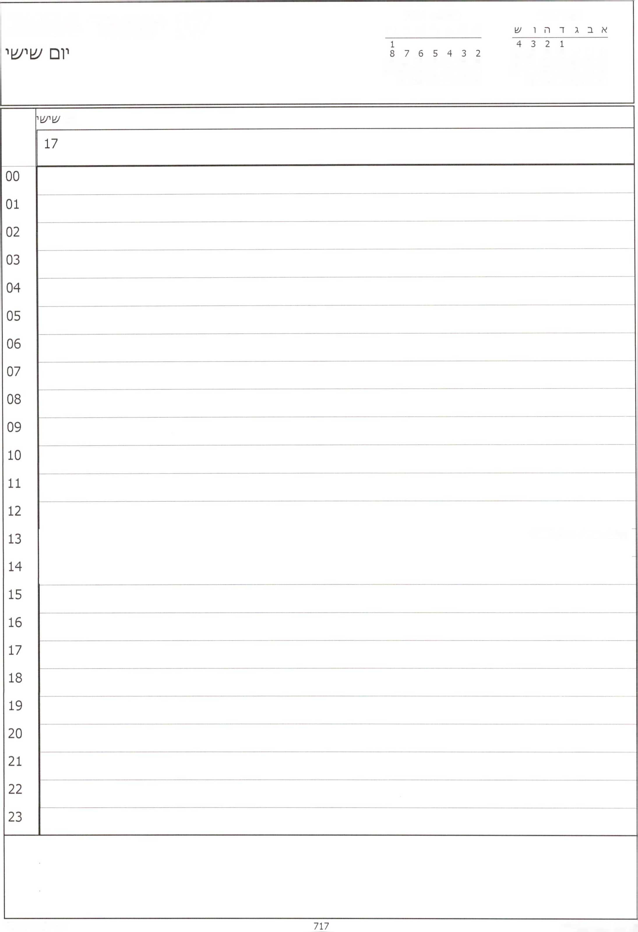

ינואר 2014

פברואר 2014 א ב ג ד ה ו ש

17 ינואר 2014

11 10 9 8 7 6 5

18 17 16 15 14 13 12

15 14 13 12 11 10 9

25 24 23 22 21 20 19

22 21 20 19 18 17 16

31 30 29 28 27 26

28 27 26 25 24 23

יום

13:00- פרטי - מחוץ למערד

4 3 2 1 11 10 9 8 7 6 5 18 17 16 15 14 13 12 25 24 23 22 21 20 19 31 30 29 28 27 26

ד

2 3

9 10

16 17

23 24

**16 ינואר 2014**

יום חמישי

יום חמי^י 16

בת מצווה ל/ג1ירה טו ב׳^בט לו״־זגיל פנוי

00

01

02

03

04

05

06

07

08

09

10

11

12

**17:00 ־ חזרה גנרלית - משרד ראש הממשלה**

**19:00 - פרטי - מחוץ למשרד**

13

14

15

16

17

18

19

1. **21** 22 23

15 ינואר 2014

יום רביעי

ינואר 2014

א ב ג ד ה ו ש

1

5 6

12 13

19 20

26 27

1

8 7 6 5 4 3 2 15 14 13 12 11 10 9 22 21 20 19 18 17 16 28 27 26 25 24 23

**יציאה**

**12:30־11:30 ־ נטיעות ־ בחורבת האומות ליד יד ו/צום**



**15:30- פרטי - לשכה**

יום רביעי

15

00

01

02

03

04

05

06

07

08

09

10

11

12

13

14

15

16:30-17:00-נועם ברדיו- מנכ״ל 16:30 - פרטי ־ מחוץ למ׳צורד

**17:20־17:00-הרב יצחק יוסף הרב הספרדי הרא/£י לי/צוראל - ל/׳וכה**

©*^־גיל-יוגייו־ל/צוכה

18:00־17:30 ־ הכנה לביקור בדאבוס - ר' המל״ל ־ יוגיין ־ לירן - אביתר מתניה ־ ל/צוכה

16

17

18

19

טקם מב״ל לדורותיו - בטיפול מזכ״צ יחוירו תשובה על מיקום ושעה

20

21

22

23

**14 ינואר 2014**

4 3 2 1

11 10 9 8 7 6 5 18 17 16 15 14 13 12 25 24 23 22 21 20 19 31 30 29 28 27 26

1

8 7 6 5 4 3 2 15 14 13 12 11 10 9 22 21 20 19 18 17 16 28 27 26 25 24 23

יום ^לי/^י

יום שלישי 14 1

**10:00-11:30 ־ פורום אנ׳צ1י עסקים - בחדר קבינט**

**12:00-13:00- דיון בנו/צוא ביקור רה"מ קנדה - ועדות /׳ורים**

**16:00 - פרטי - מחוץ למ/צורד**

**20:00 - פרטי - מחוץ למ/צורד**

00

01

02

03

04

05

06

07

08

09

10

11

12

13

14

15

16

17

18

19

1. 21 22 23

|  |  |
| --- | --- |
| ינואר2014 פברואר2014  **א ב ג ד** ח! ^ **א ב ג ד** י י ^ **13 ינואר 2014**  1 2 3 4  98765 10 11  12 13 14 15 16 17 18  19 20 21 22 23 24 25  26 27 28 29 30 31 | |
| 00  01  02  03  04  05  06  07  08  09  10  11  12  13  14  15  16  17  18  19  20  21  22  23 | יום ׳14 נ |
| 13 |
| 20:00 - **פרטי - מחוץ למ/^רד**  21:30 - **פרטי - מחוץ למ/צ1רד** |
|  | |

4 3 2 1

11 10 9 8 7 6 5 18 17 16 15 14 13 12 25 24 23 22 21 20 19 31 30 29 28 27 26

1

8 7 6 5 4 3 2 15 14 13 12 11 10 9 22 21 20 19 18 17 16 28 27 26 25 24 23

**12 ינואר 2014**

יום ראעוון

יום רא^ון־ 12

**שרינו - חדר דיונים קבינט**

**ישיבת ממשלה - בחדר ישיבות ממשלה**

**12:00- פרטי - מחוץ למשרד**

**14:00-14:45- שר הפנים של ספרד - לשבה**

**20:30 - פרטי - מחוץ למשרד**

00

01

02

03

04

05

06

07

08

09

10

11

12

13

14

15

16

17

18

19

1. 21

22

23

|  |  |  |  |  |
| --- | --- | --- | --- | --- |
| **11 ינואר 2014**  **שב\ז** | | **ש**  1  8  15  22 | פברואר 2014  א ב ג ד ה ו  2 3  9 10  16 17  23 24 | ינואר 2014  א ב ג ד ה ו **ש**  1  5 6  12 13  19 20  26 27 |
|  | /^בח | | | |
|  | 11 | | | |
| 00 |  |  |  |  |
| 01 |  |  |  |  |
| 02 |  |  |  |  |
| 03 |  |  |  |  |
| 04 |  | | | |
| 05 |  | | | |
| 06 |  | | | |
| 07 |  | | | |
| 08 |  |  |  |  |
| 09 |  |  |  |  |
| 10 |  |  |  |  |
| 11 |  |  |  |  |
| 12 |  |  |  |  |
| 13 |  |  |  |  |
| 14 |  |  |  |  |
| 15 |  |  |  |  |
| 16 |  | | | |
| 17 |  | | | |
| 18 |  | | | |
| 19 |  |  |  |  |
| 20 |  |  |  |  |
| 21 |  | | | |
| 22 |  |  |  |  |
| 23 |  |  |  |  |
|  | | | | |

|  |  |
| --- | --- |
| ינואר 2014 פברואר 2014  א ב ג ר ח ו ^ א ב ג ר ה ו ^ **10 ינואר 2014**  1 2 3 4  98765 10 11  12 13  19 20  26 27 | |
|  | יום ש^ש |
|  | 10 |
| 00 |  |
| 01 |  |
| 02 |  |
| 03 |  |
| 04 |  |
| 05 |  |
| 06 |  |
| 07 |  |
| 08 |  |
| 09 |  |
| 10 |  |
| 11 |  |
| 12 |  |
| 13 |  |
| 14 |  |
| 15 |  |
| 16 |  |
| 17 |  |
| 18 |  |
| 19 |  |
| 20 |  |
| 21 |  |
| 22 |  |
| 23 |  |
|  | |

4 3 2 1 11 10 9 8 7 6 5 18 17 16 15 14 13 12 25 24 23 22 21 20 19 31 30 29 28 27 26

1

8 7 6 5 4 3 2 15 14 13 12 11 10 9 22 21 20 19 18 17 16 28 27 26 25 24 23

**9 ינואר 2014**

יום חמישי

יום חמישי

**10:00-13:30- ביקור בימ״ם - בטיפול נרדית**

**נסיעה ללשכה בתל אביב**

**14:30 ־ פרטי - לשכת מנכייל ת״א**

**15:30- פרטי - לשכה בתייא**

**17:15-17:45-רוביק דנילוביץ- הראל- גיל-לשכה תל אביב**

**18:00-18:30- שלמה**

**18:15- פרטי - לשכה בתל אביב**

**21:30 - פרטי - סחו* למשרד**

00

01

02

03

04

05

06

07

08

09

10

11

12

13

14

15

16

17

18

19

1. 21 22 23

|  |  |  |  |
| --- | --- | --- | --- |
| **8 ינואר 2014** | | פברואר 2014  א ב ג ד ה ו **ש** | ינואר 2014  א ב ג ד ה ו **ש** |
| יום רביעי | | 1  8 7 6 5 4 3 2  15 14 13 12 11 10 9  22 21 20 19 18 17 16  28 27 26 25 24 23 | 4 3 2 1  11 10 9 8 7 6 5  18 17 16 15 14 13 12  25 24 23 22 21 20 19  31 30 29 28 27 26 |
|  | יום רביע | | |
|  | 8 | | |
| 00 |  |  |  |
| 01 |  |  |  |
| 02 |  |  |  |
| 03 |  |  |  |
| 04 |  |  |  |
| 05 |  |  |  |
| 06 |  |  |  |
| 07 |  |  |  |
| 08 |  |  |  |
| 09 |  |  |  |
| 10 |  |  | **10:00 ־ פרטי - מחוץ למ/צ1רד** |
| 11 |  |  |  |
| 12 |  |  |  |
| 13 |  |  |  |
| 14 |  |  |  |
| 15 | **15:00- פרטי - מחוץ למ/צ1רד** |  |  |
| 16 |  |  | **16:30 ־ פרטי ־ ל^כה** |
| 17 |  |  |  |
| 18 |  |  | **18:30- פרטי - מחוץ למשרד** |
| 19 |  |  |  |
| 20 |  |  |  |
| 21 |  |  |  |
| 22 |  |  |  |
| 23 |  |  |  |
|  | | | |

**7 ינואר 2014**

|  |  |  |
| --- | --- | --- |
|  | 4 | 3 |
| 3 2 | 11 | 10 |
| 10 9 | 18 | 17 |
| 17 16 | 25 | 24 |
| 24 23 |  | 31 |

1

8 7 6 5 4 15 14 13 12 11 22 21 20 19 18 28 27 26 25

יום

**11:00־10:00- ביקור בארכיון המדינה - בטיפול נרדית**

**13:45־13:15 ־ מלקול□ הונליין - ר' המל״ל ־ רון דרמר - ל/צ1כה**

00

01

02

03

04

05

06

07

08

09

10

11

**13:30- פרטי - מחוץ למ/צורד**

**15:00 - פרטי - ל/^כה**

**16:00 - פרטי - בלפור**

**18:00-19:00- הכנה לדאבונז - יוגיין - הראל - אייל חיימובסקי - לירן - לשכה**

**21:00 ־ פרטי - מחוץ למ/צ1רד**

12

13

14

15

16

17

18

19

20

21

22

23

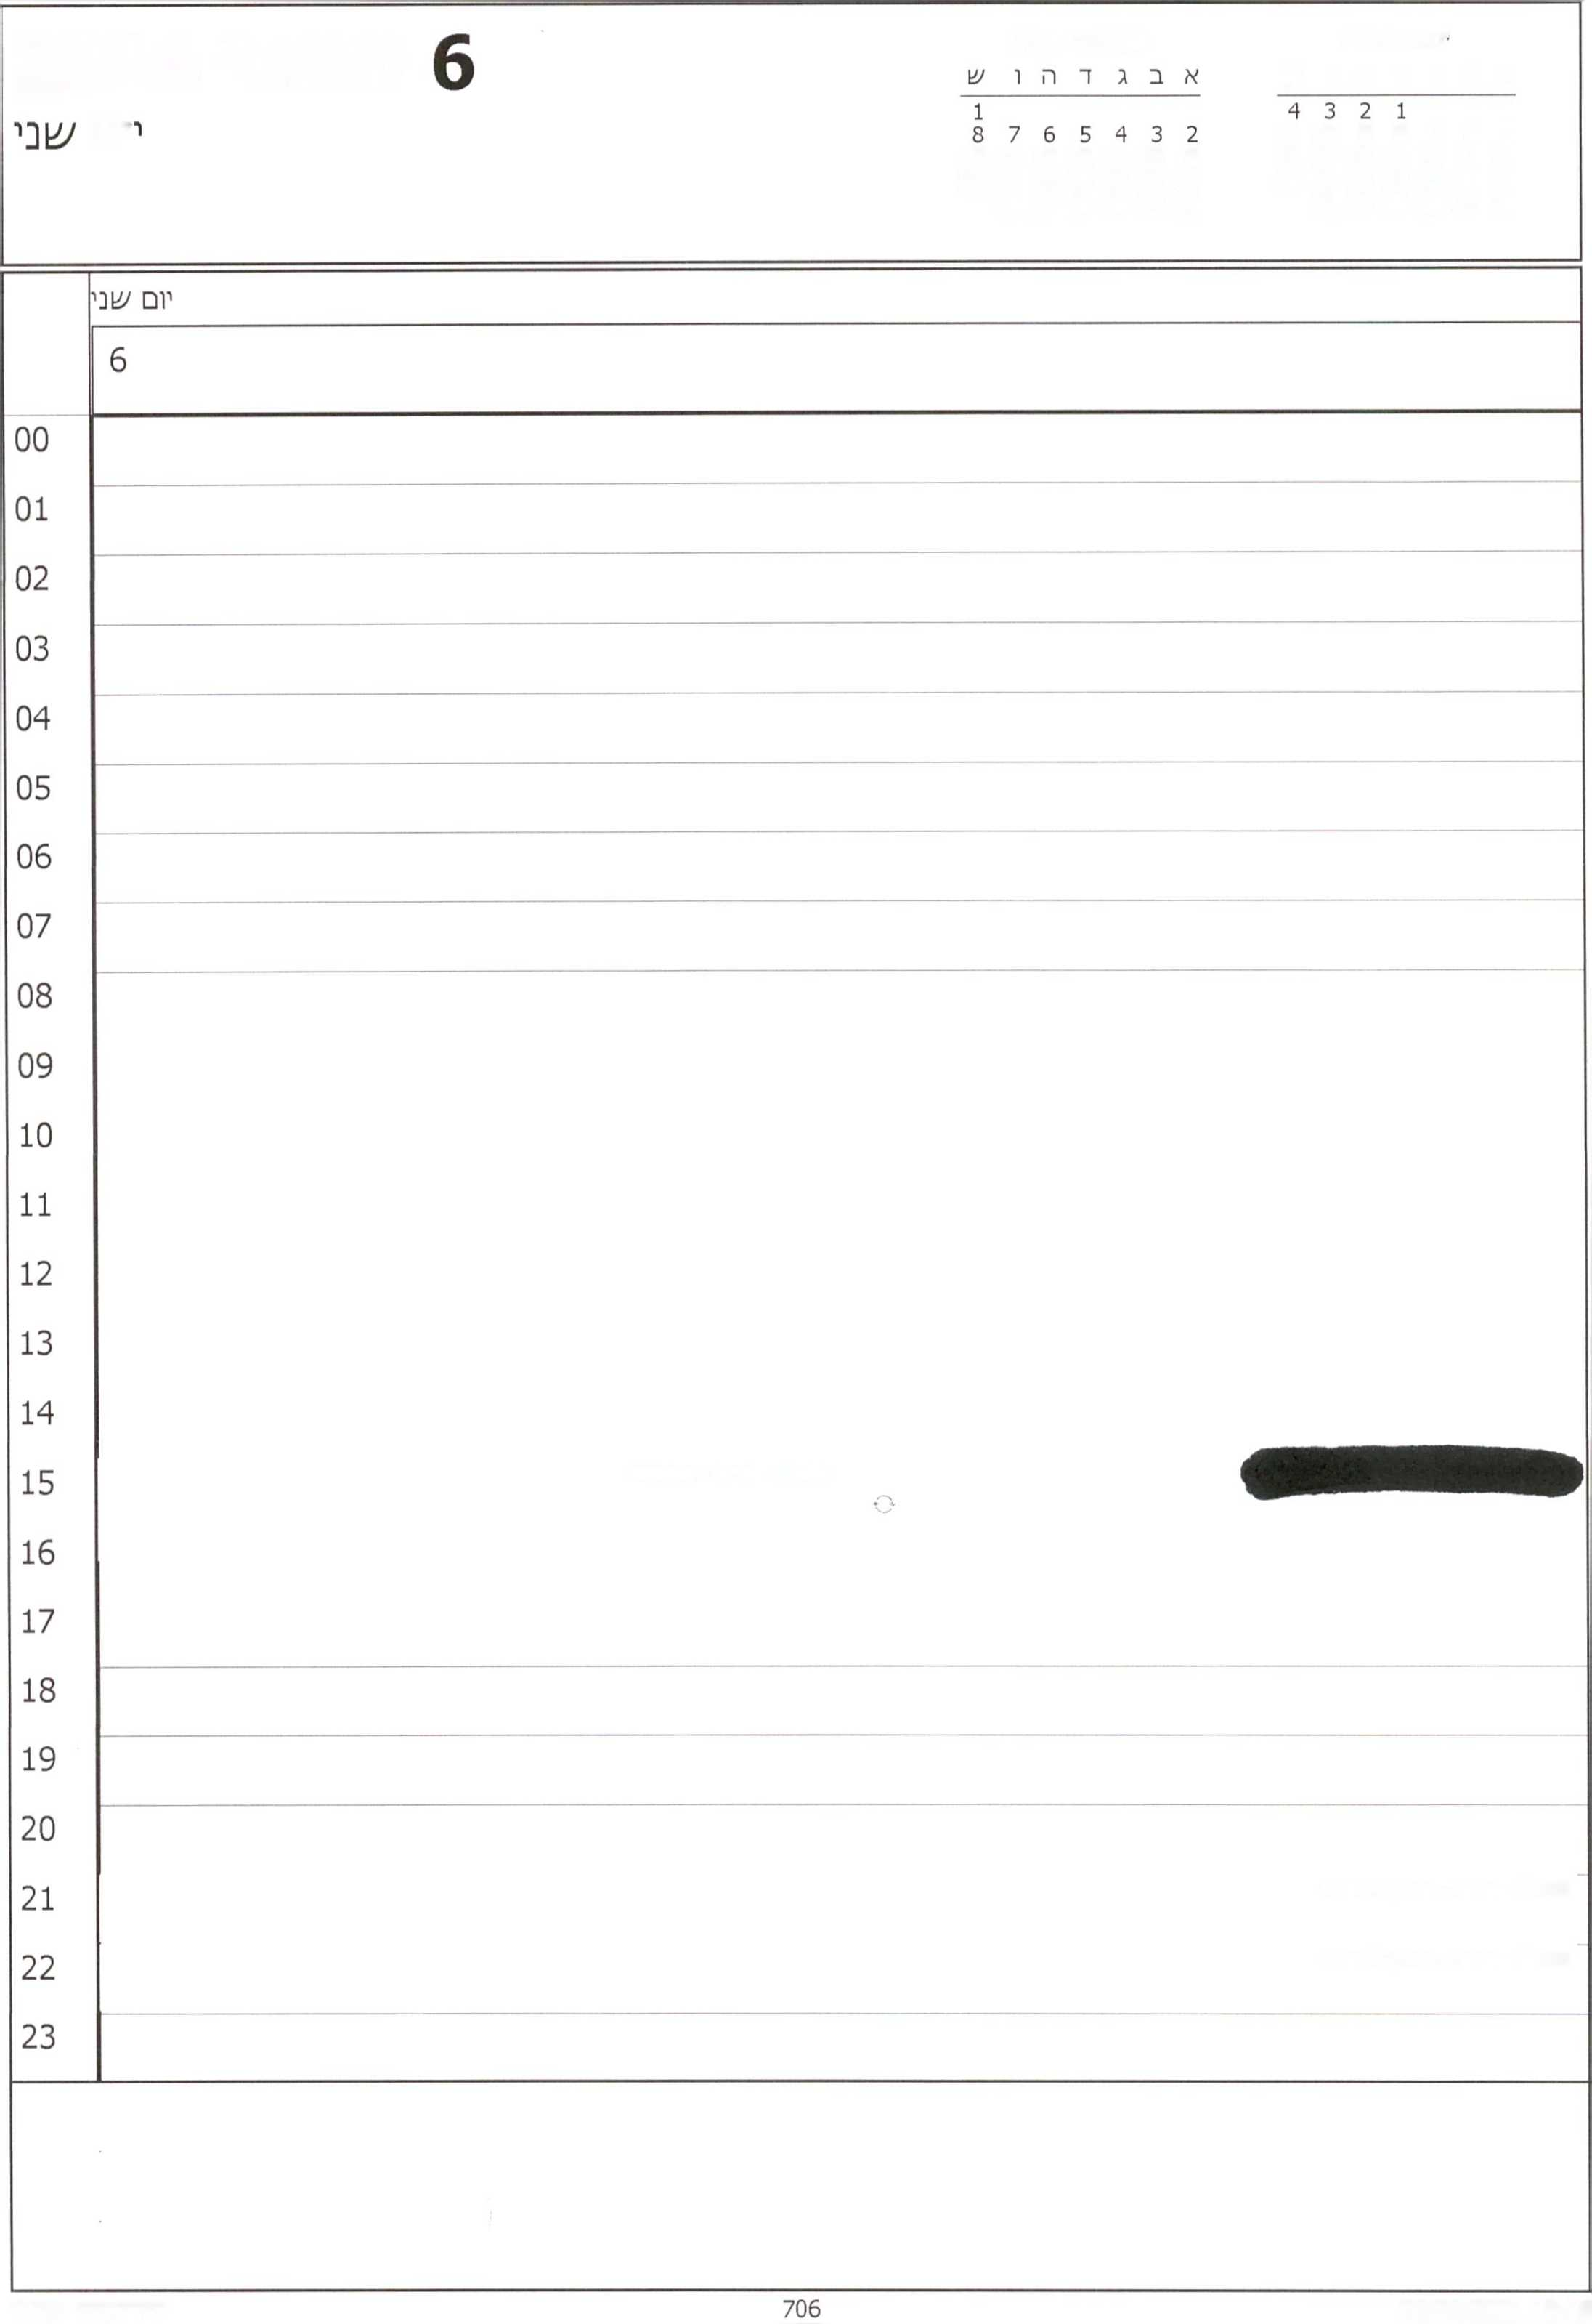

ינואר 2014

פברואר 2014

ינואר 2014

א ב ג ר ה ו ש

ום

11 10 9 8 7 6 5

18 17 16 15 14 13 12

15 14 13 12 11 10 9

25 24 23 22 21 20 19

22 21 20 19 18 17 16

31 30 29 28 27 26

28 27 26 25 24 23

15:00- פרטי - בכנסת

21:00 - פרטי - מחוץ למשרד

22:00 - פרטי - מחוץ למשרד

|  |  |  |  |
| --- | --- | --- | --- |
| **5 ינואר 2014** | | פברואר 2014  א ב ג ד ה ו ש | ינואר 2014  א ב ג ד ה ו ש |
| יום רא/^ון | | 1  8 7 6 5 4 3 2  15 14 13 12 11 10 9  22 21 20 19 18 17 16  28 27 26 25 24 23 | 4 3 2 1  11 10 9 8 7 6 5  18 17 16 15 14 13 12  25 24 23 22 21 20 19  31 30 29 28 27 26 |
|  |  |
|  | יום רא׳^ון | | |
|  | 5 | | |
| 00 |  |  |  |
| 01 |  |  |  |
| 02 |  |  |  |
| 03 |  |  |  |
| 04 |  |  |  |
| 05 |  |  |  |
| 06 |  |  |  |
| 07 |  |  |  |
| 08 |  |  |  |
| 09 |  | **/צורינו ־ חדר דיונים קבינט** |  |
| 10 | ס |  | **ישיבת ממשלה - בחדר ישיבות ממשלה** |
| 11 |  |  |  |
| 12 |  |  |  |
| 13 |  |  |  |
| 14 |  |  |  |
| 15  16 |  |  | **17:00־16:00 - 1מן תקשורת** |
| 17 |  |  |  |
| 18 |  | **18:00-19:00 - כנכז שגרירים - במ/צורד החו׳ןי** | |
| 19 |  |  |  |
| 20 |  |  | 20:30 **- פרטי - מחוץ למשרד** |
| 21 |  |  |  |
| 22 |  |  |  |
| 23 |  |  |  |
|  | | | |

|  |  |  |  |
| --- | --- | --- | --- |
| **4 ינואר 2014** | | פברואר 2014  א ב ג ד ה ו **ש** | ינואר 2014  א ב ג ד ה ו **ש** |
| ^בת | | 1  8 7 6 5 4 3 2  15 14 13 12 11 10 9  22 21 20 19 18 17 16  28 27 26 25 24 23 | 4 3 2 1  11 10 9 8 7 6 5  18 17 16 15 14 13 12  25 24 23 22 21 20 19  31 30 29 28 27 26 |
|  | ע1בח | | |
|  | 4 | | |
| 00 |  |  |  |
| 01 |  |  |  |
| 02 |  |  |  |
| 03 |  |  |  |
| 04 |  |  |  |
| 05 |  |  |  |
| 06 |  |  |  |
| 07 |  |  |  |
| 08 |  |  |  |
| 09 |  | | |
| 10 |  | | |
| 11 |  |  |  |
| 12 |  |  |  |
| 13 |  |  |  |
| 14 |  |  |  |
| 15 |  |  |  |
| 16 |  | | |
| 17 |  | | |
| 18 |  | | |
| 19 |  |  |  |
| 20 |  |  |  |
| 21 |  |  | **21:00 - פרטי - מחוץ למעורד** |
| 22 |  |  |  |
| 23 |  | | |
|  | | | |

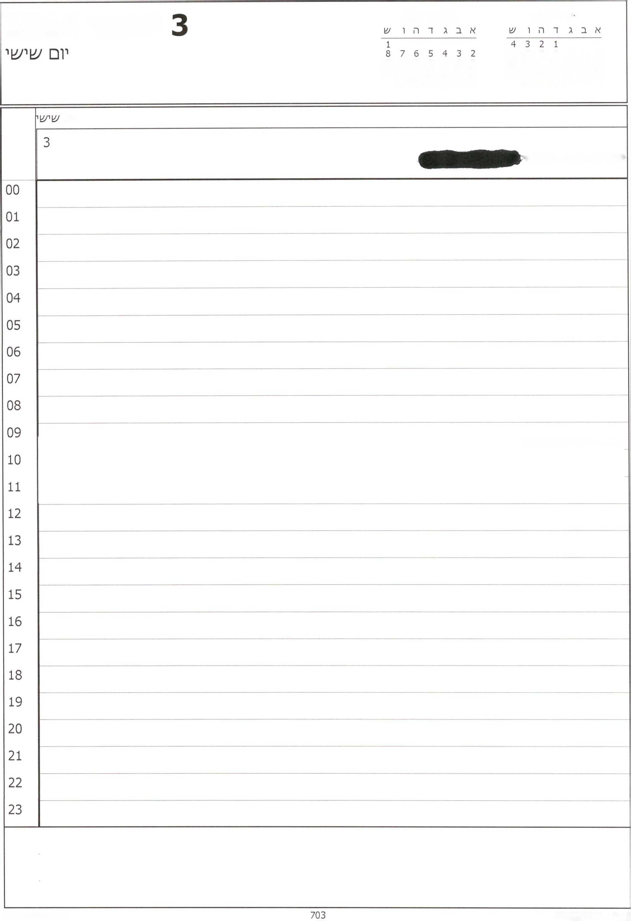

ינואר 2014

פברואר 2014

ינואר 2014

11 10 9 8 7 6 5

18 17 16 15 14 13 12

15 14 13 12 11 10 9

25 24 23 22 21 20 19

22 21 20 19 18 17 16

31 30 29 28 27 26

28 27 26 25 24 23

יום

10:30- מסיבת בריתה לבתה ש,

09:30 - פרטי - מחוץ למ׳טרד

**09:30 ־ פרטי - מחוץ למשרד**

**12:00- פרטי - מחוץ למשרד**

**14:30- פרטי - מחוץ למשרד**

**19:00- נסיעה**

**20:00 - פרטי - מחוץ למשרד**

ד

2 3

9 10

16 17

23 24

**2 ינואר 2014**

יום חמיעי

יום חמישי

**18:30 ־ פרטי - מחוץ למשרד**

00

01

02

03

04

05

06

07

08

09

10

11

12

13

14

15

16

17

18

19

1. 21 22 23

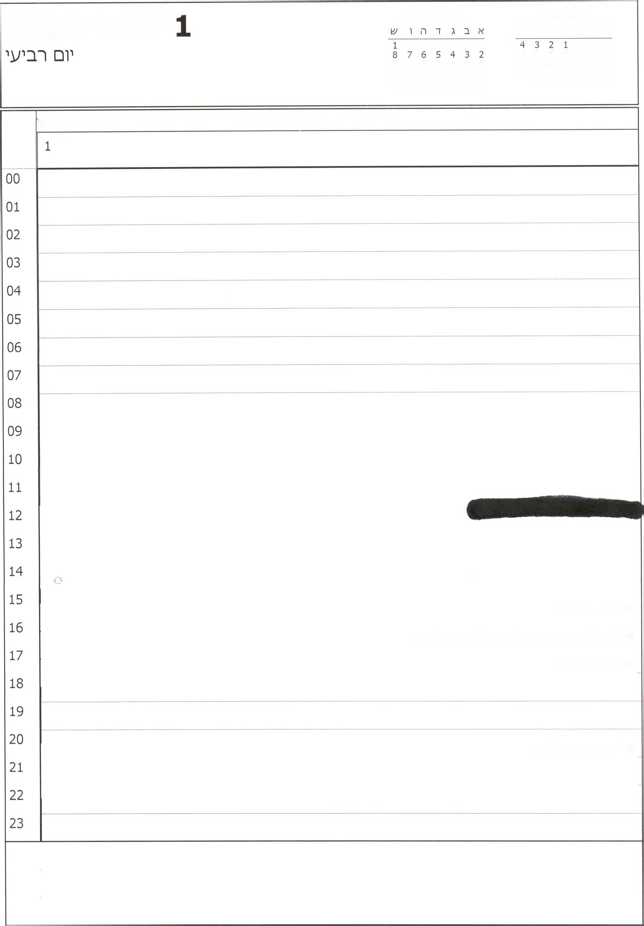

ינואר 2014

פברואר 2014

ינואר 2014

א ב ג ד ה ו ש

11 10 9 8 7 6 5

18 17 16 15 14 13 12

15 14 13 12 11 10 9

25 24 23 22 21 20 19

22 21 20 19 18 17 16

31 30 29 28 27 26

28 27 26 25 24 23

יום רביע׳

15:30- פרטי - ל&כה

16:30- גיל - עדנה- עורא - רויטל - הרכז־ טל ־ יפעת - לשכה

17:30- פרטי - לשכה

20:30 - פרטי - מחוץ למשרד